ФГСР (ГРАММАТИКА)
Двадцатое апреля.
Самостоятельная работа.
1. Спиши. Поставь точки после каждого предложения.

Охотник шёл по лесу вдруг из кустов выскочил заяц охотник выстрелил в зайца он промахнулся заяц убежал.

ВСПОМНИ! Предложение выражает законченную мысль. После точки предложение начинаем писать с большой буквы.

2. Из данных слов по схеме составь предложения.
Кто? Что делает (ют)? Где?
а) по, бродит, волк, лесу.
б) деревом, сидит, под, лиса.
в) огороде, на, ребята, работают.

3. Запиши имена существительные в два столбика.
Одушевлённые Неодушевлённые
Кто? Что?
Тетрадь, кот, метель, облако, ворона, дождь, витамин, лошадь, корабль, Саша.

ВСПОМНИ.
Одушевлённые существительные обозначают людей, животных и отвечают на вопрос кто?
Неодушевлённые существительные не обозначают людей и животных, отвечают на вопрос что?

4. Спиши и определи род и число имён существительных. Выдели окончания.

Стол, комната, деревья, зеркало, окно, книги, тетрадь, дядя.

ВСПОМНИ.
Мужской род (он – мой). Женский род (она – моя). Средний род (оно- моё).
Единственное число (ед. ч.) – один.
Множественное число (мн. ч.) – много. Мн. число рода не имеет.
МАТЕМАТИКА
Вычисли.
38:2= | 78:6= | 96:8=
92:4= | 84:7= | 90:6=
57:3= | 80:5= | 99:9=

РАЗВИТИЕ РЕЧИ
Запиши, какие предметы изображены на картинке посередине, слева, справа. Определи род слов.

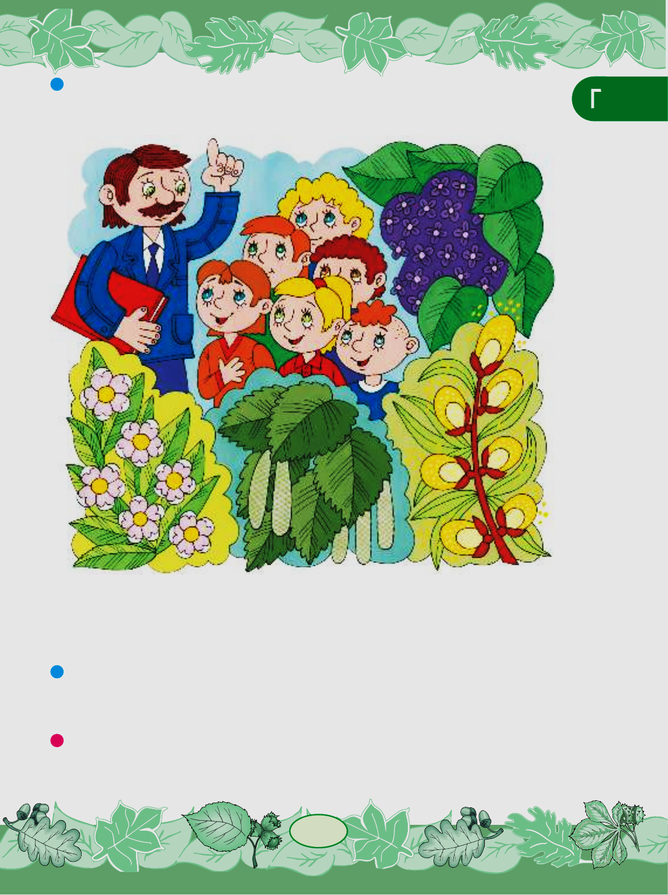
(Весенний парк. Парк. Экскурсия в парк.
Прекрасная пора.)

